B54 **Inicio Milán - Fin Madrid**

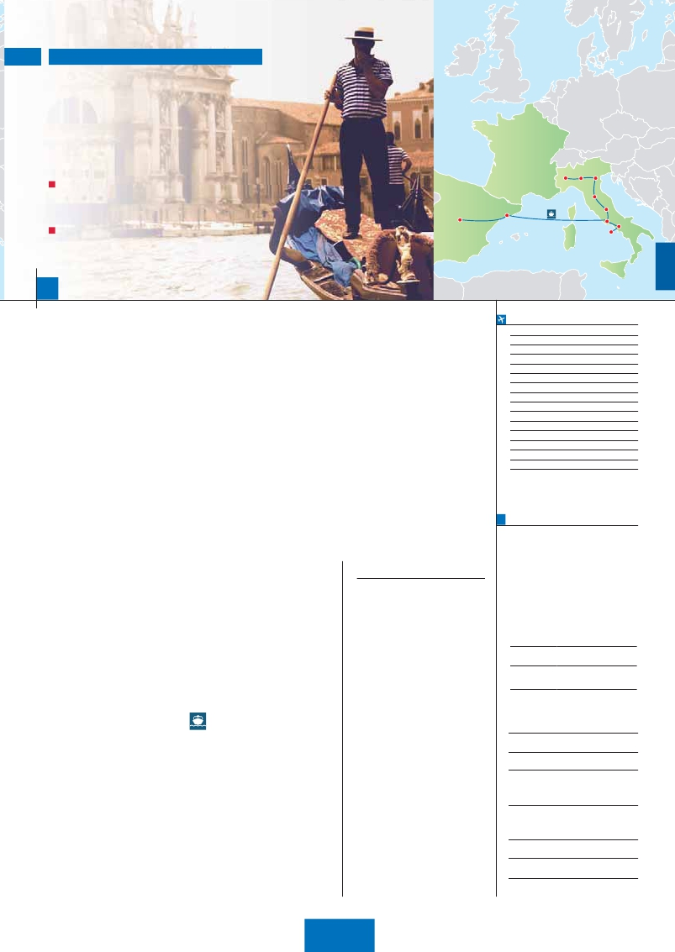

ITALIA, CRUCERO POR EL MEDITERRÁNEO

Y ESPAÑA

**1** noches en Milán,**2** en Venecia,**1** en Florencia,**3** en Roma,**1** en Crucero,

**1** en Barcelona y**2** en Madrid

DOS OPCIONES

Alojamiento y desayuno (AD)

Milán

Verona

Venecia

Padua

Florencia

Media pensión (MP)

Barcelona

Asís

Roma

VISITAS Y EXCURSIONES

Madrid

Capri

Nápoles

Visitas panorámicas a: Florencia, Venecia, Roma, Barcelona y Madrid

12 días

...  desde 1.520 $ USA

**DÍA 1.** (Lunes)**MILÁN**

**Ciudad** **Baja  Media  Alta   Indiv.**

No está incluido el traslado del día 12.

Llegada a Milán. Asistencia en el aeropuerto

y traslado el hotel. Tiempo libre.**Cena** (opc.

MP). Alojamiento.

**DÍA 2.** (Martes)**MILÁN-VERONA-VENECIA**

**Desayuno buffet.** Mañana libre. Salida hacia

Verona, la ciudad de Romeo y Julieta. Tiempo

libre para visitar la casa de Julieta. Continua-

ción del viaje hasta Venecia.**Cena** y aloja-

miento.

**DÍA 3.** (Miércoles)**VENECIA**

Estancia en régimen de**media pensión.** Por la

mañana, traslado hacia la Plaza de San Mar-

cos. Efectuaremos un recorrido en barco por la

laguna y las bellas islas venecianas disfrutando

de bellísimas vistas de Venecia ciudad única

en el mundo y de las islas de Murano y Lido.

Empezaremos nuestra visita panorámica (incl.)

por la impresionante Plaza de San Marcos con

la Basílica de San Marcos, la Torre del Reloj, el

puente de los Suspiros, Campanille y Palacio

Ducal. Visita a una fábrica de cristal de Murano.

Tiempo libre. Si lo desea participe en un paseo

en góndola por los típicos canales venecianos

(opcional). Regreso en barco privado y bus al

hotel. Alojamiento.

**DÍA 4.** (Jueves)**VENECIA-PADUA-**

**FLORENCIA**

**Desayuno buffet.** Salida hacia Padua, ciu-

dad universitaria, donde destaca su magníﬁca

Plaza Prato della Valle, la Basílica de San An-

tonio construida para albergar el sepulcro del

Santo. Continuación del viaje hacia Florencia.

Visita panorámica de la ciudad. En la Catedral

de Santa Mª de las Flores, contemplaremos su

magníﬁca cúpula del arquitecto Brunelleschi.

Visitaremos también la Plaza de la Signoria, el

Palacio de Gobierno de los Medici y el Campa-

nille de Giotto. Resto del día libre. Los que lo

deseen tendrán oportunidad de podrá visitar

la Academia, donde podrá disfrutar contem-

plando el famoso “David” de Miguel Ángel y

otras obras maestras.**Cena** (opc. MP). Aloja-

miento.

**DÍA 5.** (Viernes)**FLORENCIA-ASIS-ROMA**

**Desayuno buffet.** Salida hacia Asís. Visitare-

mos la Basílica de San Francisco. Continua-

ción del viaje hasta Roma. Presentamos la

capital del Tiber con una visita panorámica

en autobús al corazón de la Roma antigua,

conociendo la Isla Tiberina y el Trastevere,

las colinas del Aventino y la colina del Pala-

tino. Asimismo podremos admirar también el

Coliseo, el Circo Máximo, o el Arco de Triunfo

de Constantino, del año 315 d.C y la Plaza de

Venecia y el Campidoglio, la más famosa de las

siete colinas de la ciudad de Roma. También

disfrutaremos de las vistas del Foro Romano.

Por la tarde realizaremos la visita opcional de

Roma barroca. Paseo incluido por el Trasté-

vere.**Cena** (opc. MP). Alojamiento.

**DÍA 6.** (Sábado)**ROMA**

**Desayuno buffet.** Hoy tenemos la posibilidad

de hacer una visita interesantísima a los Mu-

seos Vaticanos, Capilla Sixtina y el interior de

la Basílica de San Pedro (opcional). Comenza-

mos visitando los Museos Vaticanos, el gran

patio de la Piña, la sala de la Cruz, la Galería

de los Candelabros, la de los tapices, la de los

mapas, la sala Sobiesky y de la Inmaculada,

al ﬁnal entraremos en la Capilla Sixtina, gran

obra maestra de Miguel Ángel, con todos sus

frescos restaurados. Después pasaremos a la

Basílica de San Pedro, construida en el lugar

del Martirio del Santo y reconstruida después;

de ella destaca imponente su cúpula, obra

maestra de Miguel Ángel. En su interior se

conservan importantes tesoros, entre ellos “La

Piedad” de Miguel Ángel. Tiempo libre.**Cena**

(opc. MP). Alojamiento.

**DÍA 7.** (Domingo)**ROMA**

(Excursión opcional a Nápoles y Capri)

**Desayuno buffet.** Preciosa excursión opcio-

nal de todo el día a Nápoles y Capri. Salida por

la mañana en autocar hacia Nápoles. Una visita

panorámica de la Bahía es un espectáculo inol-

vidable; Existe la posibilidad de visitar también

Pompeya (opcional). En Nápoles tomaremos el

barco que nos llevará a la isla de Capri. Paseo

por Capri y visita a los magníﬁcos jardines de

Augusto. A continuación iremos al restaurante

donde será servido el almuerzo. Por la tarde

tiempo libre para recorrer las elegantes calles.

Al ﬁnal de la tarde regresaremos a Roma.**Cena**

(opc. MP). Alojamiento.

**Crucero por el Mediterráneo**

DÍA 8 (Lunes)**ROMA-BARCELONA**

**Desayuno buffet.** Día libre en Roma. A las

15.00 horas traslado a Civitavecchia, para

embarcar en el barco Grimaldi Lines y navegar

por el Mediterráneo hasta Barcelona. Noche

a bordo. Acomodación en camarotes dobles.

DÍA 9 (Martes)**BARCELONA:**

**Día de Crucero**

**Desayuno incluido.** Día de navegación hasta

las 18.30 horas que llegaremos a Barcelona.

Tiempo libre en el barco para disfrutar de sus

maravillosas instalaciones. Desembarque y vi-

sita de la ciudad. Alojamiento.

**DÍA 10.** (Miércoles)**BARCELONA-MADRID**

**Desayuno buffet.** Por la mañana salida hacia

Zaragoza donde pararemos para admirar la

Basilica de Nuestra Señora del Pilar, uno de

los santuarios marianos más importantes del

mundo católico. Llegada a Madrid y paseo in-

cluido por Plaza Mayor. Alojamiento.

**DÍA 11.** (Jueves)**MADRID**

Estancia en régimen de alojamiento y desa-

yuno buffet. Realizaremos la visita panorá-

mica de la ciudad. Recorreremos el Paseo

de la Castellana, fuente de la Cibeles, Plaza

de Oriente, en la que se sitúa el Palacio y el

Teatro Real, la Puerta del Sol, etc. Resto del

día libre para realizar compras o visitar alguno

de sus afamados museos como el Prado o el

Thyssen. Alojamiento.

DÍA 12 (Viernes)**MADRID**

**Desayuno buffet.** Fin del viaje y de nuestros

servicios.

**INCLUIDO EN EL TOUR**

**Traslados:** aeropuerto-hotel (1).

**Guía correo y asistencia:** desde el

primer momento de llegada a Milán

hasta el ﬁnal.

**Autopullman** para el recorrido dentro

de Sicilia.

**Comidas** principales (bebidas no

incluidas).

AD: desayuno buffet diario y 2 comidas

MP: desayuno buffet diario y 7 comidas

**Estancias:** en hoteles indicados o

similares en habitaciones con baño o

ducha.

**Visitas con Guía local:**

Panorámicas de San Marco en Venecia,

Florencia, Roma, Barcelona y Madrid

**Visitas con Guía correo:**

Verona, Padua, Asis, Paseo por el

Trastévere, Pisa y Paseo Plaza Mayor

de Madrid

**Tasas de alojamiento**

**Seguro de viaje.**

(1)

**NOTAS**

conveniencia de horarios, etc.

Cuando para el trayecto Barcelona-Madrid

el número de pasajeros sea inferior a 10,

facilitaríamos el trayecto en avión, a cargo de

Panavisión y según nuestro criterio operativo.

**FECHAS DE INICIO MILÁN**

**2018**

**Marzo**          19   26

**Abril**             2    9   16  23   30

**Mayo**            7   14   21   28

**Junio**            4   11   18   25

**Julio**             2    9   16   23   30

**Agosto**           6   13   20   27

**Septiembre**       3   10   17   24

**Octubre**          1    8   15   22   29

**Noviembre**       5   12   19   26

**Diciembre**        3   10   17   24   31

**2019**

**Enero**            7   14   21   28

**Febrero**          4   11   18   25

**Marzo**           4   11

T. Baja   T. Media   T. Alta

**PRECIOS POR PERSONA $ USA en hab. doble**

En alojamiento y desayuno................   **1.520**

En media pensión.............................   **1.660**

Spto. habitación individual.................    **605**

Temporada Media ........................     **85**

Temporada Alta. ...........................    **180**

Bono de anulación sin gastos...........     **30**

**NOCHES EXTRAS por persona en AD**

**Spto.**

**Milán** 4**** .....   **75 80 105 60**

**Madrid** 4****..  **70**   **70**   **85**   **60**

**HOTELES previstos o similares**

**Milán:**        C. Jolanda****

www.atahotels.it

**Venecia:**      Villa Fiorita****

www.parkhotelvillaﬁorita.it

**Florencia:**     The Gate****

www.thegatehotel.it

V. Gabriele

www.dannunziohotel.com

**Roma:**        Fleming****

www.grandhotelﬂeming.it

Mantegna

www.barcelo.com

**Barcelona:**    Novotel Cornellá****

www.novotel.com

**Madrid:**       Hotel Praga****

www.hotelmadridpraga.comw

Ver resto de hoteles en pág. 63

**71** PANAVISIÓN